Ε. Β’ Παγκόσμιος Πόλεμος (1939-1945)
Η ανταπόκριση στην μηχανοποίηση του πολέμου
Το μήνυμα προς όλους τους μεγάλους στρατούς από τον Α΄Π.Π. ήταν σαφές: Η «μηχανοποίηση» του πολέμου ήρθε για να μείνει. Είτε οι μηχανές ήταν πολυβόλα, νέα πυροβόλα, άρματα ή αεροπλάνα, ή απλώς φορτηγά αυτοκίνητα ή ασύρματοι, ο πόλεμος στην ξηρά (και φυσικά την θάλασσα και τον αέρα) από εδώ και στο εξής θα διεξάγονταν με καθοριστική συμμετοχή των μηχανών - τόσο στη μάχη όσο και στον εφοδιασμό και την επικοινωνία. Η διαφορά ανάμεσα στους μεγάλους στρατούς ήταν στο πως καθένας ανταποκρίθηκε στο μήνυμα αυτό, και τις τεχνολογικές βελτιώσεις που οι μηχανές μάχης υπέστησαν στη διάρκεια του μεσοπολέμου. Ειδικά για τις βελτιώσεις αυτές ο Stephen Biddle γράφει:

Τα χρόνια του μεσοπολέμου είδαν την άνοδο ενός ακόμα κύματος τεχνολογικής αλλαγής μέσω της ωρίμανσης διάφορων νέων τεχνολογιών που εμφανίσθηκαν στα τελευταία χρόνια του Α’ Π.Π. Κάποιες φορές αυτές οι τεχνολογίες αναφέρονται στο σύνολό τους ως ‘μηχανοποίηση’, ή επανεξοπλισμός των στρατών με άρματα μάχης, φορτηγά, αεροπλάνα, και ασύρματες επικοινωνίες που να επιτρέπουν σε αυτά τα πιο ταχυκίνητα και πιο μεγάλης εμβέλειας οχήματα να συντονίζουν τις κινήσεις τους. Όλα αυτά είχαν κάνει το ντεμπούτο τους στον Πρώτο Παγκόσμιο Πόλεμο, και ειδικά το άρμα μάχης έχει μερικές φορές περιγραφεί κεντρικό εργαλείο για το σπάσιμο της μεγάλης στασιμότητας το 1918. Στην πραγματικότητα όμως κανένα από αυτά τα νέα μέσα δεν έπαιξε κάποιο αποφασιστικό ρόλο στον Πρώτο Παγκόσμιο Πόλεμο. Το άρμα, για παράδειγμα, παραήταν ευάλωτο και μηχανικά αναξιόπιστο για να αναλάβει περισσότερο από υποστηρικτικό ρόλο στις τελικές Συμμαχικές επιθετικές επιχειρήσεις. Τα αεροπλάνα ήταν σημαντικά, αλλά οι περιορισμοί στο φορτίο που μπορούσαν να μεταφέρουν τα περιόριζαν κυρίως σε ρόλους αναγνώρισης και αντι-αναγνώρισης σε όλη τη διάρκεια του πολέμου. αν και επιχειρήθηκαν αποστολές τακτικού και στρατηγικού βομβαρδισμού, ήταν στην καλύτερη περίπτωση δευτερεύουσες δραστηριότητες. Υπήρχαν ασύρματοι, μα οι συσκευές του Α’ Παγκοσμίου Πολέμου ήταν υπερβολικά μικρής εμβέλειας και ογκώδεις για να είναι ιδιαίτερα χρήσιμες σε επιχειρήσεις στο πεδίο της μάχης. Η περίοδος του μεσοπολέμου, ωστόσο, είδε μεγάλες βελτιώσεις στην εμβέλεια και αξιοπιστία των αρμάτων μάχης, στο φορτίο και την επίδοση των αεροσκαφών και την φορητότητα και μεγάλη εμβέλεια του εξοπλισμού ασυρμάτων επικοινωνιών.

Κεντρικά λοιπόν (αλλά όχι αποκλειστικά) σύμβολα της μηχανοποίησης του πολέμου στην ξηρά ήταν το άρμα και... το αεροπλάνο σε ρόλο συνεργασίας με το στρατό. Το φορτηγό αυτοκίνητο επέτρεπε τη γρήγορη μεταφορά στρατιωτών και εφοδίων ως το μέτωπο χαλαρώνοντας την αποκλειστική εξάρτηση του εφοδιασμού από το σιδηροδρομικό δίκτυο, το οποίο άλλωστε χρησιμοποιείται για να φέρει ενισχύσεις και εφόδια κοντά στην –αλλά όχι μέχρι την- πρώτη γραμμή. Ο ασύρματος διευκόλυνε την επικοινωνία τμημάτων όταν αυτά, πάνω στην κίνηση της μάχης, άλλαζαν συνεχώς θέση και άρα δεν μπορούσαν να αρκούνται στην επικοινωνία με τηλέγραφο ή τηλέφωνα.

Όπως είπαμε, οι στρατοί ανταποκρίθηκαν στο μήνυμα της μηχανοποίησης με διαφορετικό τρόπο: Ο γαλλικός, π.χ., παρόλο που δεν υποτίμησε την αξία των αρμάτων συμπέρανε ότι η μηχανοποίηση του πολέμου, λόγω εξαιρετικής αύξησης της ισχύος πυρός των όπλων, αύξησε εξαιρετικά το μερίδιο του «πολέμου φθοράς» σε σχέση με το μερίδιο του «πολέμου κινήσεων» όσο αφορά το χαρακτήρα του πολέμου, τουλάχιστο στα δυτικοευρωπαϊκά μέτωπα. (Η Γαλλία, έχοντας υποστεί πιο βαριές απώλειες από όλους τους αντιμαχόμενους στο δυτικό μέτωπο, είχε πάρει το μάθημα της ματαιότητας των μετωπικών επιθέσεων κατά οχυρωμένων θέσεων.). Το συμπέρασμα που έβγαλαν ο γαλλικός στρατός, αλλά κυρίως οι πολιτικοί και η κοινωνία, από την αιμορραγία αυτή ήταν ότι η τεχνολογική πρόοδος οφείλει να αξιοποιηθεί για την κατασκευή πολύ ισχυρών μόνιμων οχυρώσεων (βλ. γραμμή Μαζινό). Τα άρματα, ταγμένα πίσω από την πρώτη γραμμή, θα έπαιζαν ρόλο ταχυκίνητης εφεδρείας για να φράζουν, αν χρειάζονταν, τα τυχόν «ρήγματα» που οι εχθρικές επιθέσεις δημιουργούσαν σε αυτήν.
Άρματα μάχης και μηχανοκίνητος πόλεμος κινήσεων
Στην περίπτωση του άρματος μάχης. οι Βρετανοί θεωρητικοί J.F.C. Fuller και Basil Liddel Hart έτειναν στο να προτείνουν τη συγκρότηση ανεξάρτητων ευκίνητων σχηματισμών αποτελούμενων κυρίως από άρματα μάχης που θα μετέφεραν τον ναυτικό πόλεμο στην ξηρά: Βαριά άρματα, ισχυρά θωρακισμένα και βραδυκίνητα -τα ονομαζόμενα στη βρετανική ορολογία infantry tanks, «άρματα πεζικού», λόγω της προβλεπόμενης συνεργασίας τους με το πεζικό- θα άνοιγαν ρήγματα στην πρώτη γραμμή του εχθρικού μετώπου σε συνεργασία με το πεζικό. Μέσα από τα ρήγματα θα εξορμούσαν πολυάριθμες ίλες ελαφρών ταχέων αρμάτων (“cruiser tanks”, καταδρομικά άρματα) οι οποίες σε συνεργασία με την αεροπορία -αλλά χωρίς πεζικό, που επιβραδύνει την κίνηση- θα ελίσσονταν πίσω από το μέτωπο προς κάθε κατεύθυνση, καταργώντας κάθε διάκριση μεταξύ του μετώπου και των μετόπισθεν και παραλύοντας το «νευρικό σύστημα» του αντιπάλου. | 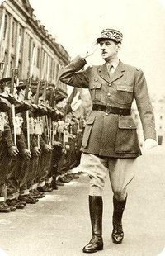  Κάρολος Ντε Γκωλ
Μάλιστα, ο Σαρλ Ντε Γκωλ (Charles De Gaulle), θεωρητικός του πολέμου των τεθωρακισμένων κατά το μεσοπόλεμο (μετέπειτα αρχηγός των Ελεύθερων Γάλλων και πρόεδρος της Γαλλικής Δημοκρατίας) προπαγάνδιζε την πλήρη αυτονομία των σχηματισμών αρμάτων μάχης από το πεζικό, ούτως ώστε αυτά να μπορούν να εκτελούν ταχύτατους μεγάλης εμβέλειας ελιγμούς.

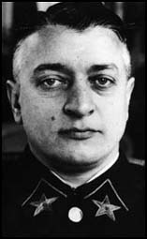  Μιχαήλ Τουχατσέφσκι | Ο Σοβιετικός στρατάρχης Τουχατσέφσκι, (Mikhail Nikolayevich Tukhachevsky) εισήγαγε το δόγμα της «μάχης σε βάθος», σύμφωνα με το οποίο αεροπορικές προσβολές σε συνδυασμό με ρίψεις αλεξιπτωτιστών και προελάσεις μηχανοκίνητων σχηματισμών σε μεγάλες αποστάσεις σε όλο το εύρος του μετώπου (σημαντική διαφορά από το blitzkrieg, όπως θα δούμε) παρέλυαν την αντίδραση του αντιπάλου καταστρέφοντας κέντρα διοίκησης και διακόπτοντας τη ροή εφεδρειών. Ο Τουχατσέφσκι επέμενε ότι η αεροπορία οφείλει να «χρησιμοποιείται κατά στόχων που βρίσκονται πέρα από την εμβέλεια του πεζικού του πυροβολικού και των άλλων όπλων. Για να πετύχουν το μέγιστο τακτικό αποτέλεσμα θα πρέπει τα αεροπλάνα να χρησιμοποιούνται μαζικά, συγκεντρωμένα σε τόπο και χρόνο, εναντίον στόχων υψίστης τακτικής σημασίας». Οι θεωρίες αυτές έγιναν αποδεκτές από τον Ερυθρό Στρατό στα μέσα της δεκαετίας του 1930.

Η εφαρμογή των ιδεών του Τουχατσέφσκι (δύο χρόνια μετά την εκτέλεση του) από τον Ζούκωφ κατά τη σύντομη Σοβιετοϊαπωνική σύρραξη του 1939 στην Άπω Ανατολή, γνωστή και ως “επεισόδιο του Khalkhin Gol”, είχε ως αποτέλεσμα να ηττηθούν οι Ιάπωνες - υφιστάμενοι μάλιστα πολύ μεγάλες απώλειες. Λέγεται ότι το περιστατικό συντέλεσε στο να μη τολμήσει η Ιαπωνία να επιτεθεί κατά των Σοβιετικών στη διάρκεια του πολέμου, αν και μεγάλο μέρος των δυνάμεων της Άπω Ανατολής είχε μεταφερθεί στο μέτωπο κατά της ναζιστικής Γερμανίας. Παρά τις σπουδαίες αυτές επιδόσεις και το θρίαμβο του Ζούκωφ, ωστόσο, το 1940 ο μηχανοκίνητος Ερυθρός Στρατός απέτυχε παταγωδώς να καταβάλλει γρήγορα τη Φινλανδία! Το δόγμα των «επιχειρήσεων βάθους» περιέπεσε προσωρινά σε ανυποληψία. Σταδιακά επανεισήχθη και η εφαρμογή του οδήγησε σε μεγάλες επιτυχίες στη διάρκεια του Β’ Π.Π., όπως στη μάχη του Κουρσκ (περισσότερα παρακάτω) και την επιχείρηση Μπαγκρατιόν, δηλαδή τη σοβιετική αντεπίθεση που εξεδίωξε τα στρατεύματα του άξονα από τη Ρωσία και οδήγησε τον Ερυθρό Στρατό μέχρι το Βερολίνο. | 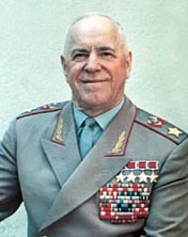  Γκεόργκι Ζούκωφ  (φωτογρ. μετά τον Β’Π.Π.)

Άρματα μάχης, αεροπορία, και δόγμα του κεραυνοβόλου πολέμου (Blitzkrieg)
Σύμφωνα με τη Συνθήκη των Βερσαλλιών, μεταξύ άλλων όπλων που απαγορεύονταν στο γερμανικό στρατό να διαθέτει ήταν τα άρματα μάχης.

Αποτέλεσμα αυτής της απαγόρευσης ήταν ότι οι Γερμανοί αξιωματικοί που είχαν ιδιαίτερο ενδιαφέρον για τα τεθωρακισμένα, π.χ. ο νεαρός λοχαγός Χάϊντς Γκουντέριαν, αντί να εμπλακούν σε ατέλειωτες διαμάχες σχετικά με το τι είδους άρματα έπρεπε να προμηθευτεί ο στρατός (όπως έκαναν οι Γάλλοι και οι Βρετανοί συνάδελφοί τους) «περιορίσθηκαν» στην εμβριθή μελέτη των χαρακτηριστικών του όπλου μέσω τεχνικών φυλλαδίων και ασκήσεων επί χάρτου. Έτσι απέκτησαν ευκρινή εικόνα για το νέο όπλο πριν καν παραγγείλουν έστω και ένα από τα νέα άρματα. Η εικόνα συμπληρώθηκε σύντομα από εμπειρία, καθώς είχαν την ευκαιρία να παρατηρήσουν από κοντά τα τεθωρακισμένα εν δράσει στη διάρκεια ασκήσεων του Ερυθρού Στρατού, με τον οποίο ο στρατός της Δημοκρατίας της Βαϊμάρης είχε εκπαιδευτικές ανταλλαγές στη διάρκεια του μεσοπολέμου.

Σχετικά με την ανάπτυξη της γερμανικής στρατηγικής σκέψης για τον πόλεμο των τεθωρακισμένων ο Biddle παρατηρεί τα εξής:

Οι Γερμανοί θεωρητικοί ήταν ανάμεσα στους λιγότερο ριζοσπαστικούς όσον αφορά την ανταπόκρισή τους στη νέα στρατιωτική τεχνολογία. Οι Γερμανοί μελέτησαν προσεκτικά την εμπειρία τους από τον Α’ Π.Π., κράτησαν το μεγαλύτερο μέρος του δόγματός τους του 1917-18 ακέραιο, το ανακαίνισαν όπου αυτό ήταν απαραίτητο ώστε να συμπεριλάβει το νέο εξοπλισμό, και υπέβαλλαν τα αποτελέσματα σε πολύ εκτεταμένες δοκιμές στο πεδίο. Η οργάνωση της μεραρχίας Πάντζερ που προέκυψε ήταν ένας σχηματισμός συνδυασμένων όπλων στον οποίο άρματα, (υποστηριζόμενα από) πεζικό, πυροβολικό και μηχανικό χρησιμοποιούνταν μαζί σε στενή συνεργασία, εκμεταλλευόμενα την τοπική γεωμορφολογία ώστε να επιτρέπουν σε ομάδες εφόδου να υπερνικούν την άμυνα με ένα συνδυασμό κίνησης και κατασταλτικών πυρών.

Στην ισχύ των συνδυασμένων όπλων που περιλαμβάνει η μεραρχία Πάντζερ έρχεται να προστεθεί και η παροχή άμεσης αεροπορικής υποστήριξης, ειδικά από τα γνωστά αεροπλάνα κάθετης εφόρμησης «Στούκα» (Ju-87). Επίσης, κάποιες φορές, γίνεται χρήση αλεξιπτωτιστών ή αεραγημάτων (πεζικό μεταφερόμενο με ανεμόπτερα) για την αιφνιδιαστική από αέρος κατάληψη καίριων σημείων, όπως π.χ. γέφυρες, η κατοχή των οποίων είναι απαραίτητη για την διασφάλιση απρόσκοπτης προέλασης των αρμάτων, ολοκληρώνει τη γκάμα των εργαλείων του «κεραυνοβόλου πολέμου».

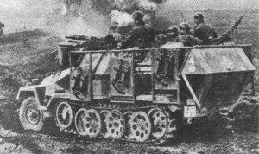  Γερμανικό ημιερπυστριοφόρο μεταφοράς προσωπικού τύπου Hanomag SdKfz 251 | Επίσης, οι Γερμανοί επιτελικοί είχαν αντιληφθεί από νωρίς τη σημασία του να παρασχεθεί στο πεζικό των μεραρχιών Πάντζερ (γνωστό με την επωνυμία Πάντζερ- γρεναδιέροι, Panzergrenadieren) η δυνατότητα να συνοδεύει τα άρματα μάχης εποχούμενο, ώστε να μην εξαναγκάζονται αυτά να μειώνουν την ταχύτητά τους στο επίπεδο βαδίσματος του πεζού στρατιώτη. Για το σκοπό αυτό χρησιμοποιήθηκαν πολυαξονικά φορτηγά, ή και ημιερπυστριοφόρα οχήματα, τα οποία είχαν ακόμα καλύτερη επίδοση από τα φορτηγά αν η προώθηση γίνονταν εκτός δρόμου. Ορισμένα από τα ημιερπυστριοφόρα αυτά ήταν τεθωρακισμένα με λεπτή θωράκιση, και είναι τα πρώτα ΤΟΜΠ – «τεθωρακισμένα οχήματα μεταφοράς προσωπικού».
ΣΥΝΟΨΗ: Η επιτυχημένη απάντηση στη μηχανοποίηση ήταν το -- |  | 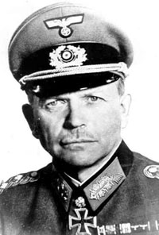
-- δόγμα του «κεραυνοβόλου πολέμου» (Blitzkrieg)

Χάϊνς Γκουντέριαν – θεωρητικός του
κεραυνοβόλου πολέμου και πρακτικός ηγέτης τεθωρακισμένων

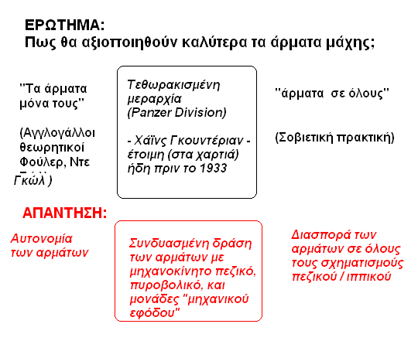
Παλιότερες στρατηγικές ιδέες που βρήκαν εφαρμογή στο Blitzkrieg

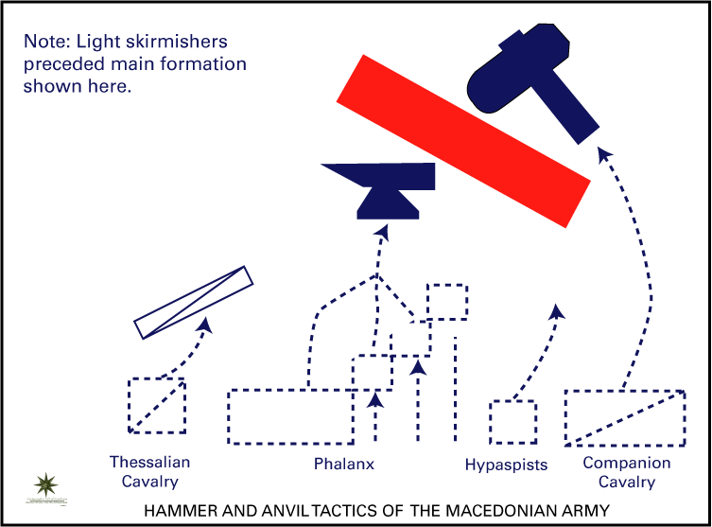 | 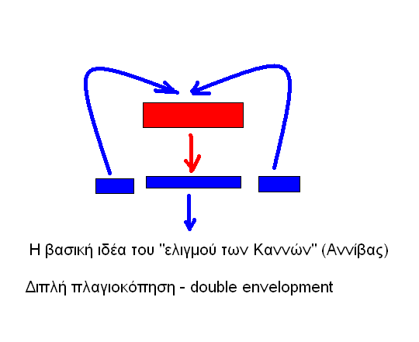
Η ιδέα «σφύρας και άκμονα» όπως την εφάρμοσε ο Μ. Αλέξανδρος (π.χ. στα Γαυγάμηλα)

Παραδοσιακά, οι ελιγμοί πλαγιοκόπησης περιλάμβαναν τη χρήση δύο συνιστωσών: Μίας σταθερής (το λεγόμενο «αμόνι») και μίας ευκίνητης (το «σφυρί»). Από την αρχαιότητα ως το 19^{ο} αιώνα οι δύο αυτοί ρόλοι κατανέμονταν συνήθως μεταξύ πεζικού και ιππικού, ως εξής: Το πεζικό, πιο αργοκίνητο αλλά «σταθερό» -δηλαδή ικανό στο να προβάλλει σταθερή αντίσταση- έπαιζε το ρόλο του «άκμονα» ενώ το (πιό ευκίνητο) ιππικό έπαιζε το ρόλο της «σφύρας».
Η βασική αλληλουχία του blitzkrieg
Α) Δημιουργία του ρήγματος --- Β) Εκμετάλλευση του ρήγματος

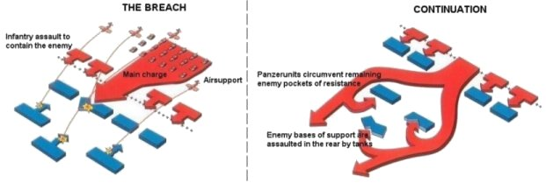

Οι μεραρχίες Panzer, χάρη σε αιφνιδιαστική συγκεντρωτική δράση σε συγκεκριμένο στενό (ποτέ πάνω από 10-12 χλμ.) τομέα της εχθρικής διάταξης επιτυγχάνουν τη διάσπαση του εχθρικού μετώπου. Η αεροπορία επικεντρώνει τη δράση της σε εκείνα ακριβώς τα τμήματα του αντιπάλου στρατού που αντιμετωπίζουν τα Πάντζερ καθώς, για λόγους αιφνιδιασμού, δεν μπορεί να προηγηθεί της επίθεσης των τεθωρακισμένων πολύωρος βομβαρδισμός του επίμαχου τομέα από πυροβολικό. (Αυτό θα πρόδιδε τον ακριβή τομέα της επίθεσης.) Επίσης, η αεροπορία αναλαμβάνει να πλήξει τις τυχόν εφεδρείες που ο αντίπαλος προσπαθεί να προωθήσει προς τον τομέα που γίνεται η επίθεση ώστε να ενισχύσει την άμυνα ή να κλείσει έγκαιρα το ρήγμα, τα κέντρα εφοδιασμού και μεταφορών, επιτελεία μονάδων, κλπ.

Μετά την επίτευξη του ρήγματος τα τεθωρακισμένα ξεχύνονται βαθιά στα μετόπισθεν του αντιπάλου μέσα από το στενό ρήγμα, ενώ στα δεξιά και αριστερά του ρήγματος οι «κλασσικού τύπου» μονάδες πεζικού προωθούνται μετωπικά (με υποστήριξη του πυροβολικού τους) ώστε να απασχολούν και να κρατούν καθηλωμένες τις άλλες αντίπαλες μονάδες της πρώτης γραμμής.

Από μία άποψη στην εφαρμογή του blitzkrieg ανακατανέμονται οι ρόλοι του πεζικού και ιππικού των παλιότερων εποχών (όπως αυτοί εκφράζονταν στις στρατηγικές «σφύρας και άκμονα») μεταξύ των πεζικό/πυροβολικό («πεζικό») και τεθωρακισμένων/αεροπορίας («ιππικό»), Οι μεραρχίες πεζικού και το πυροβολικό τους ανέλαβαν το ρόλο του σταθερού «άκμονα» ενώ οι συνδυασμός αεροπορίας και τεθωρακισμένων το ρόλο της ευκίνητης «σφύρας», με πολύ μεγαλύτερη ισχύ πυρός από ότι το ιππικό.

Η τακτική αεροπορία σε ρόλο «ιπτάμενου πυροβολικού»
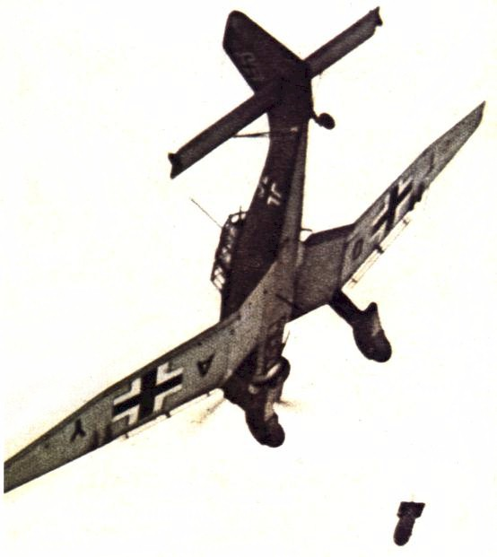
Αεροπλάνο κάθετης εφόρμησης «Στούκα» (Γιούγκερς 87, Ju-87).
Το «ιπτάμενο πυροβολικό» των Πάντσερ. Η παρουσία τους λειτούργησε καταλυτικά στο ηθικό των γαλλικών (και άλλων) στρατευμάτων στις αρχές του πολέμου, όχι μόνο εξαιτίας των μεγάλων αριθμών του ή της ακρίβειας των βομβών του αλλά και εξαιτίας του καταθλιπτικού ήχου της σειρήνας του.
Επιχειρησιακές αρχές διεξαγωγής του blitzkrieg
Εκτός από την χρήση της νέας τεχνολογίας (άρματα/αεροπλάνα), που άλλωστε ήταν τεχνικά διαθέσιμη σε όλους τους στρατούς της εποχής, και τη σωστή χρήση συνδυασμένων όπλων, η αποτελεσματική διεξαγωγή κεραυνοβόλου πολέμου από το γερμανικό στρατό οφείλεται και στο ότι είχε μελετηθεί και αναπτυχθεί ανάλογο πνεύμα διοίκησης των επιχειρήσεων κεραυνοβόλου πολέμου. Αυτό θα μπορούσε να συνοψισθεί ως εξής:

- Η επίθεση οφείλει να μοιάζει με «νερό που κυλά». Το νερό αποφεύγει τα σταθερά εμπόδια και την αντίσταση. Αντίθετα ρέει γύρω τους, βρίσκει ανοίγματα και τα διευρύνει με την πίεσή του. Όταν τα ανοίγματα έχουν διευρυνθεί η δύναμη του επικεντρώνεται εκεί και επεκτείνεται από την άλλη πλευρά. Με αυτή τη λογική η επίθεση των Πάντζερ απέφευγε τα οχυρωμένα σημεία και χρησιμοποιούσε τα αδύνατα σημεία στην εχθρική διάταξη για να περάσει και μετά να απλωθεί σαν «βεντάλια» πλήττοντας στόχους μεγάλης σημασίας. Ευκινησία, αιφνιδιασμός, ταχύτητα και η χρήση κάθε δυνατότητας που αναδύονταν – αυτά ήταν τα θεμελιώδη στοιχεία του «κεραυνοβόλου πολέμου».
- Η εφαρμογή της αρχής του κέντρου βάρους (“Schwerpunkt”) του Κλαούζεβιτς συνίσταται στην επικέντρωση των δυνάμεων σε ένα στενό τομέα επίθεσης ώστε να επιτευχθεί το ρήγμα.
- Η ικανότητα για αυτοσχεδιασμό ήταν απαραίτητη. Για παράδειγμα, στο μέτωπο της Γαλλίας το 1940 ο Ρόμμελ, όταν βρέθηκε αντιμέτωπος με τα βρετανικά «άρματα πεζικού» Matilda II, των οποίων τον πολύ βαρύ θώρακα αδυνατούσαν να διαπεράσουν τα πυροβόλα των αρμάτων και τα αντιαρματικά του, δε δίστασε να χρησιμοποιήσει εναντίον τους τα αντιαεροπορικά πυροβόλα των 88mm που διέθετε η μεραρχία Πάντερ που διοικούσε.
- Οι ανώτεροι διοικητές έδιναν στους κατώτερους αξιωματικούς τους μεγάλη ελευθερία δράσης έτσι ώστε αυτοί να μπορούν να αναπτύσσουν την πρωτοβουλία που απαιτούσε η νέα μορφή πολέμου.

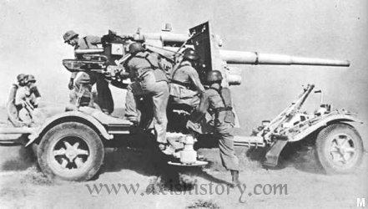 | 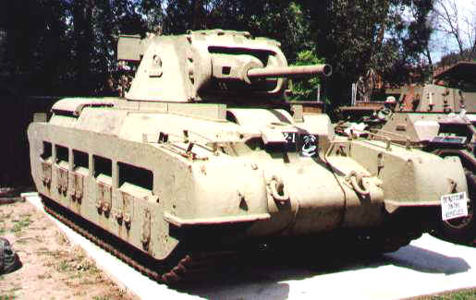
Αντιαεροπορικό πυροβόλο των 88mm (φωτογραφία στη Β. Αφρική) Η χρήση του σε αντιαρματικό ρόλο  καθιερώθηκε μετά από τον επιτυχή αυτοσχεδιασμό του Ρόμμελ στη Γαλλία το καλοκαίρι του 1940. | Βρετανικό «άρμα πεζικού» τύπου Matilda II. Η βαριά θωράκισή του ήταν αδιαπέραστη από όλα τα γερμανικά αντιαρματικά (συρόμμενα ή επί αρμάτων) πυροβόλα, αλλά όχι από το αντιαεροπορικό «ογδονταοκτάρι».

Η δράση των μεραρχιών πάντζερ σαν  «το νερό» κατά Σουν Τζου | 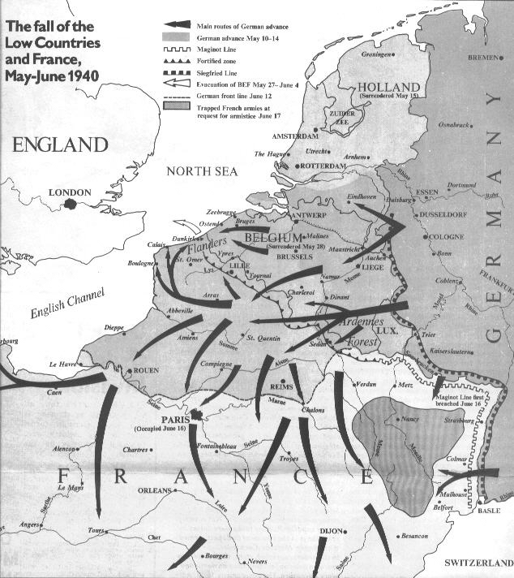
«29. Η στρατιωτική τακτική είναι όπως το νερό. γιατί το νερό στη φυσική του ροή τρέχει μακριά από τις ψηλές θέσεις και επιταχύνει προς τα κάτω.
30. Έτσι στον πόλεμο, ο δρόμος είναι να αποφύγεις ότι είναι ισχυρό και να προσβάλλεις ότι είναι αδύνατο.
31. Το νερό διαμορφώνει την πορεία του σύμφωνα με τη φύση του εδάφους πάνω στο οποίο ρέει. Ο στρατιώτης διεκδικεί τη νίκη από τον εχθρό που αντιμετωπίζει.
32. Γι’ αυτό ακριβώς, όπως το νερό δεν διατηρεί μόνιμο (σταθερό) σχήμα....»

(Η Τέχνη του Πολέμου,
Κεφ. 6^{ο}, Ασθενή και ισχυρά σημεία.)

ΣΗΜΕΙΩΣΗ ΓΙΑ ΤΑ ΟΧΥΡΑ: Πριν προχωρήσουμε στην επισκόπηση του κεραυνοβόλου πολέμου στη Ρωσία έχει ενδιαφέρον, και από εκπαιδευτική σκοπιά, να επισημάνουμε τη διαφορά μεταξύ της τύχης της «γραμμής Μαζινό» και αυτής των οχυρών της ελληνοβουλγαρικής μεθορίου («Οχυρά του Ρούπελ» - ή «Γραμμή Μεταξά»)

Η πρώτη, θεωρούμενη εξαιρετικά ισχυρή για να προσβληθεί μετωπικά και, όπως ήδη μάθαμε στο 2^{ο} Μάθημα παρακάμφτηκε από τα γερμανικά τεθωρακισμένα, και στην πράξη αχρηστεύθηκε. Αντίθετα, η γραμμή των οχυρών του Ρούπελ δεν θεωρήθηκε τόσο ισχυρή, οπότε η γερμανική ηγεσία πήρε την απόφαση να στείλει στρατεύματα να την προσβάλλουν μετωπικά, με τη βοήθεια της αεροπορίας και τμημάτων αλεξιπτωτιστών που εκτέλεσαν δολιοφθορές στις υπέργειες εγκαταστάσεις των οχυρών (στο σύστημα εξαερισμού, τις διόπτρες στόχευσης των πυροβόλων, κλπ).

Η γερμανική απόφαση αποδείχθηκε λανθασμένη: Παρά το ότι, εξαιτίας των αναγκών του αλβανικού μετώπου, τα οχυρά είχαν σχεδόν απογυμνωθεί από τα όπλα τους (πυροβόλα και πολυβόλα) και η δύναμη της φρουράς ήταν μειωμένη, τα περισσότερα κράτησαν επί τρεις μέρες. Αυτή η αντίσταση των υπερασπιστών τους -που συνεχίσθηκε ακόμη και αφού περικυκλώθηκαν, και σταμάτησε μόνο με την συνθηκολόγηση της ανώτερης ελληνικής διοίκησης, μετά από σχετική διαταγή της προς τις φρουρές των οχυρών - επέφερε εξαιρετικά σοβαρές απώλειες στα γερμανικά τμήματα. Απέναντι στη γραμμή Μαζινό έπεσαν ελάχιστοι μόνο Γερμανοί στρατιώτες, ενώ στα οχυρά της ελληνοβουλγαρικής μεθορίου έχασαν τη ζωή τους μερικές χιλιάδες.

Εδώ έχουμε άλλη μία εκδήλωση της παράδοξης λογικής της στρατηγικής: Κάτι υπερβολικά ισχυρό -η γραμμή Μαζινό- μπορεί να αποδειχθεί άχρηστο, και εν τέλει «ασθενές»: Ο αντίπαλος, φοβούμενος τη μεγάλη του ισχύ θα το παρακάμψει. Αντίθετα, κάτι «ασθενές» (τα ελληνικά οχυρά) μπορεί να αποδειχθεί ισχυρό, αν τυχόν ο αντίπαλος αποφασίσει ότι μπορεί να το προσβάλλει μετωπικά, και μετά υποστεί βαριές απώλειες.

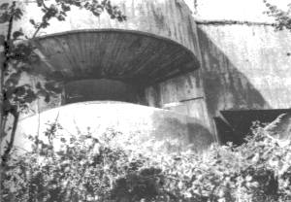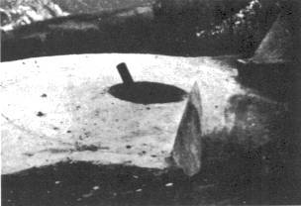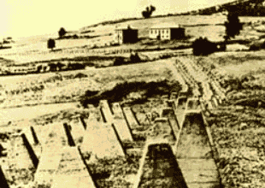
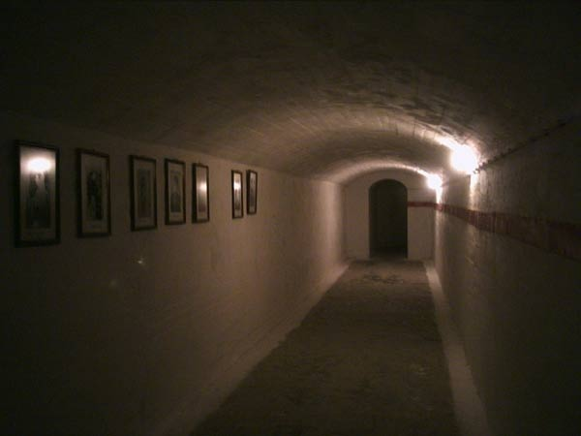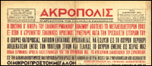

ΕΛΙΑ- ΖΟΟΜ Απρίλιος 2002 - Ρούπελ
8 Απριλίου 1941
«Η εφημερίδα ΑΚΡΟΠΟΛΙΣ αναγγέλλει τον αποδεκατισμό των Γερμανών στο οχυρό Περιθώρι»

«Μάχη των οχυρών, που έλαβε χώρα στη στενωπό του Ρούπελ, την περίοδο 6-9 Απριλίου 1941, κατά τη διάρκεια της γερμανικής εισβολής, ονομάστηκαν οι αγώνες στην Ανατ. Μακεδονία και τη Δ. Θράκη και αποτελούν μία από τις πιο ένδοξες σελίδες της σύγχρονης ιστορίας της Ελλάδας καθώς προκάλεσαν στους Γερμανούς τις μεγαλύτερες απώλειες σε όλη τη διάρκεια της επιχείρησης "Μαρίτα"
Το οχυρό Ρούπελ κατάφερε να αντισταθεί με επιτυχία στα σύγχρονα πολεμικά μέσα και τον μεγάλο αριθμό ανδρών των Γερμανών, απαγορεύοντας τους έτσι να χρησιμοποιήσουν την στρατηγικής σημασίας κοιλάδα του Στρυμόνα για την περαιτέρω προέλασή τους.»
Αποτελέσματα του blitzkrieg στη Γαλλία και ανατροπή τους στη Ρωσία

Ο στρατηγικός αιφνιδιασμός που πέτυχαν οι Γερμανοί με την εφαρμογή του «κεραυνοβόλου πολέμου» πρώτα κατά της Πολωνίας, και μετά των Κάτω Χωρών και της, Γαλλίας αναμφίβολα ευνοήθηκε από την πεδινή φύση και την σχετικά περιορισμένη γεωγραφική έκταση αυτών των χωρών που επέτρεπε την εύκολη κατάτμησή τους και τη σχετικά γρήγορη κατάληψη των πρωτευουσών τους. Αλλά και στα Βαλκάνια, παρά το ορεινό τους ανάγλυφο, ο «κεραυνοβόλος πόλεμος» εφαρμόσθηκε την άνοιξη του 1941 αριστοτεχνικά («Επιχείρηση Μαρίτα»): Επέτυχε την κατάρρευση της Γιουγκοσλαβίας πριν καν ολοκληρωθεί η επιστράτευση του στρατού της, και την περικύκλωση και παράδοση του ελληνικού στρατού που μάχονταν στην Αλβανία, μέσω της διέλευσης των Πάντζερ από την κοιλάδα του Αξιού.

Το ίδιο καλοκαίρι η ναζιστική Γερμανία εξαπέλυσε την «Επιχείρηση Μπαρμπαρόσα» (Operation Barbarossa), δηλαδή την εισβολή στην Σοβιετική Ένωση. Αρχικά οι επιτυχίες διαδέχονταν η μία την άλλη, αποφέροντας εκατοντάδες χιλιάδες αιχμαλώτων, εξαιτίας των ευρύτατων κυκλωτικών κινήσεων που εκτελούσε ο γερμανικός στρατός με «αιχμή του δόρατος» τις τεθωρακισμένες μεραρχίες του - που τώρα ήταν διπλάσιες σε αριθμό από ότι στη διάρκεια της εισβολής στην Γαλλία (20 αντί για 10.)

Ωστόσο δεν πρέπει να υποτιμηθεί το ότι οι μηχανοκίνητες αυτές δυνάμεις αποτελούσαν λιγότερο από το ένα δέκατο του συνόλου των δυνάμεων του Άξονα στην Ρωσία (Στην επιχείρηση Μπαρμπαρόσα έλαβαν μέρος 200 περίπου Γερμανικές μεραρχίες ενισχυμένες από 50 μεραρχίες των συμμάχων της Γερμανίας - Ρουμάνων, Ούγγρων, Ιταλών, Φιλανδών, Κροατών, κλπ). Οι πρώτες δυσκολίες για τα τεθωρακισμένα εμφανίσθηκαν με τις βροχές του φθινοπώρου, που μετέτρεπαν τις αχανείς εκτάσεις σε θάλασσες λάσπης στις οποίες ήταν πολύ δύσκολη η κίνηση των αρμάτων, και σχεδόν αδύνατη άλλων τροχοφόρων. Πέρα όμως από το εχθρικό κλίμα, ο «κεραυνοβόλος πόλεμος» στην Ρωσία δεν έφερε τα αποτελέσματα που είχε φέρει στη Δυτική Ευρώπη και εξαιτίας της απεραντοσύνης της: Οι αχανείς και συχνά κενές από «στρατηγικής σημασίας» στόχους εκτάσεις είχαν ιδιαίτερα αρνητική επίδραση τόσο στο ηθικό των στρατιωτών του άξονα όσο και σε αυτό των διοικητών που αναλάμβαναν την σχεδίαση του «επόμενου βήματος» μετά από κάθε επιτυχημένη επιχείρηση. Παρόλα αυτά, το 1941 είδε την κατάληψη όλης της Ουκρανίας και Λευκορωσίας, και μεγάλου μέρους των εδαφών της ευρωπαϊκής Ρωσίας από τους ναζί.

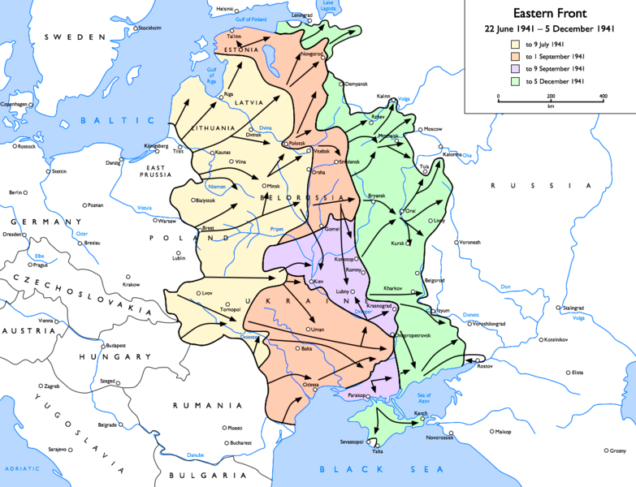.
Η γερμανική προέλαση στο Ανατολικό μέτωπο, από τις 22/6 ως τις 5/12 του έτους 1941

Χωρίς να επιμείνουμε στην εξέταση ολόκληρης της εκστρατείας, ακόμα και αν επεισόδιά της (όπως π.χ. η μάχη του Στάλιγκραντ) έχουν μεγάλη σημασία για τον ιστορικό, οφείλουμε να εξετάσουμε την περίπτωση της μεγαλύτερης αρματομαχίας που έχει γίνει ως τώρα, το 1943, στην περιοχή του Κουρσκ.
Η μάχη του Κουρσκ «Επιχείρηση Ακρόπολη» (Zitadelle): Πάντζερ εναντίον «σκαντζόχοιρων»

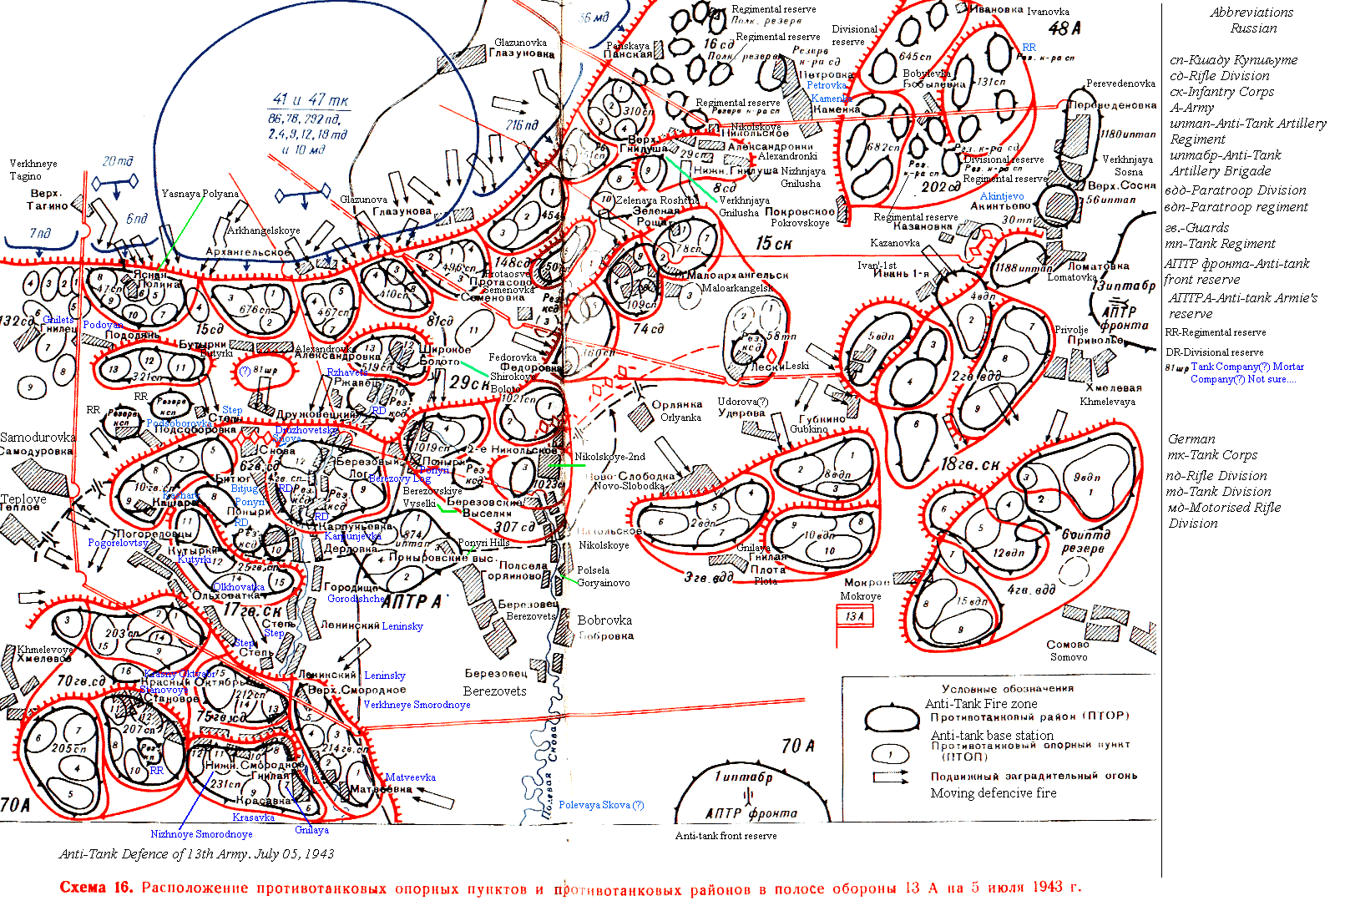

Διάγραμμα οχυρωμένης περιοχής στη διάρκεια της μάχης – «σκαντζόχοιροι» ονομάζονταν οι θέσεις ολόπλευρης «άμυνας σε βάθος» που είχε προετοιμάσει το Ρωσικό πεζικό.

Οι «σκαντζόχοιροι» ήταν αμυντικές θέσεις οργανωμένες ώστε να προβάλλουν άμυνα σε επιθέσεις από κάθε κατεύθυνση. Ήταν εξοπλισμένες με αντιαρματικά πυροβόλα, όλμους και πολυβόλα σε ορύγματα. Η σχετική τους θέση ήταν τέτοια ώστε κάθε μία να μπορεί να παρέχει πυρά υποστήριξης στις τριγύρω θέσεις. Συχνά καλύπτονταν από ναρκοπέδια. Οι «σκαντζόχοιροι» ήταν διατεταγμένοι σε επάλληλες αμυντικές γραμμές, που σε ορισμένα σημεία έφθαναν τις επτά. Πίσω από αυτές υπήρχαν οι ευκίνητες εφεδρείες των σοβιετικών τεθωρακισμένων έτοιμες να εξαπολύουν αντεπιθέσεις όποτε χρειάζονταν.

Στη μάχη του Κουρσκ έλαβαν μέρος χιλιάδες αρμάτων, πυροβόλων και αεροσκαφών και εκατομμύρια ανδρών. Εδώ έκαναν το «ντεμπούτο» τους και τα φημισμένα γερμανικά άρματα Tiger και Panther, όχι όμως σε αρκετά μεγάλους αριθμούς ώστε η παρουσία τους να μπορέσει να ανατρέψει το αποτέλεσμα. Η γερμανική επίθεση απέτυχε να αποκόψει την «εξέχουσα του Κουρσκ» αιχμαλωτίζοντας εκατοντάδες χιλιάδες στρατιώτες -όπως είχε γίνει σε άλλα σημεία του Ανατολικού μετώπου το 1941 και 1942 και, αντίστροφα, στο Στάλιγκραντ το χειμώνα 1942-43. Αντίθετα, οι φθορές που υπέστησαν οι μεραρχίες Πάντσερ, και η γερμανική αεροπορία, στη μάχη αυτή δεν μπόρεσαν ποτέ να αναπληρωθούν.

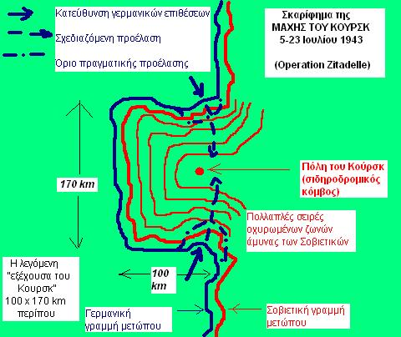
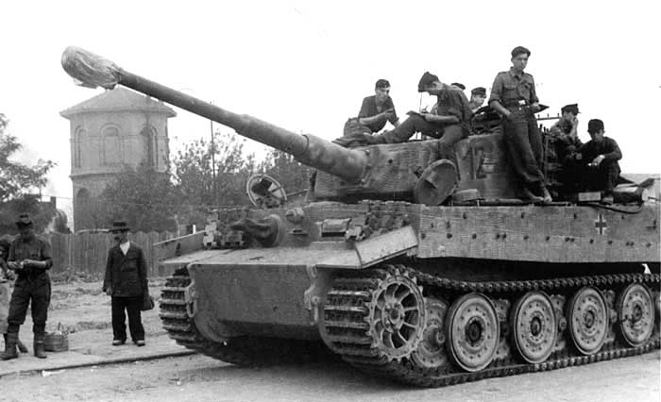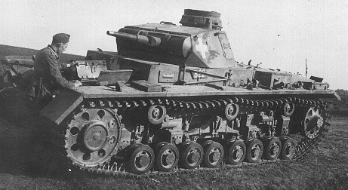
Βαρύ γερμανικό άρμα Tiger I (αριστερά) – σύγκρινε το μέγεθός του με το Mark III (δεξιά) που ήταν το μεγαλύτερο γερμανικό άρμα μόλις τρία χρόνια πριν, στη διάρκεια της εκστρατείας της Γαλλίας (1940)

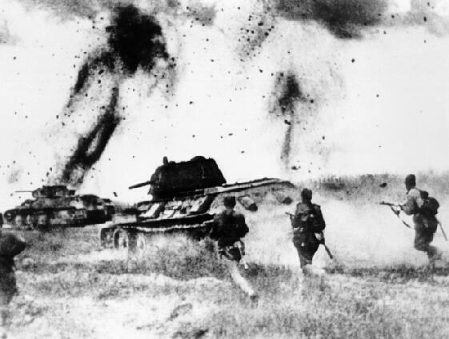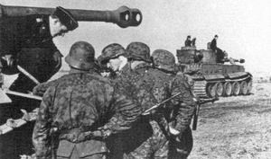
Ρωσικό πεζικό με άρματα Τ-34/76 και γερμανικό με άρματα Tiger I, στη διάρκεια της μάχης στο Κουρσκ

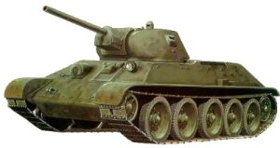 | Σοβιετικό μέσο άρμα Τ-34, ένα από τα καλύτερα του πολέμου.  Είναι το πρώτο το οποίο διαθέτει «κεκλιμένη θωράκιση».  Οι Γερμανοί το πρωτοσυνάντησαν το χειμώνα του 1941 έξω από την Μόσχα. Το 1943, διαθέσιμο σε μεγάλους αριθμούς, αποτελούσε τον κύριο τύπο άρματος μάχης των Σοβιετικών.
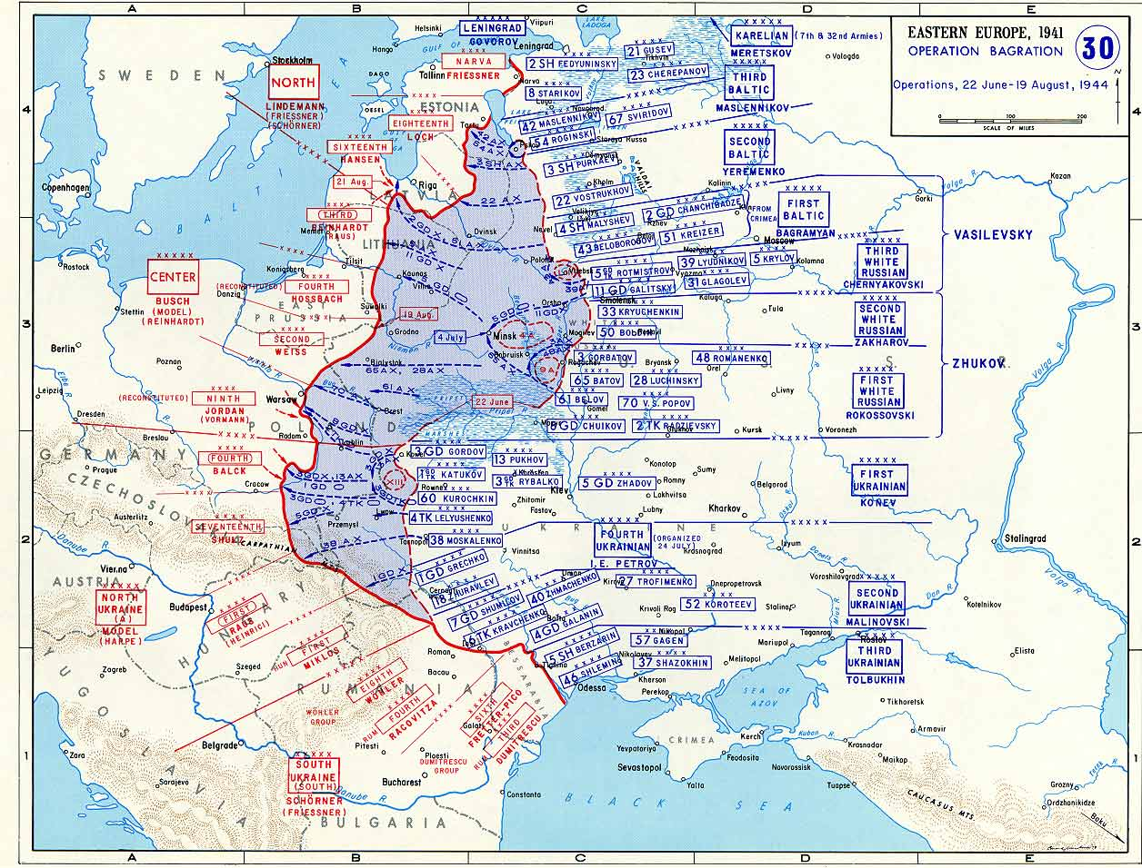

Χάρτης της Επιχείρησης Μπαγκρατιόν: 22 Ιουνίου – 19 Αυγούστου 1944.

Η εκδήλωση της επίθεσης έγινε λίγο μετά την απόβαση των συμμάχων στη Νορμανδία. Στο τέλος της είχαν απελευθερωθεί όλα τα ως τότε κατεχόμενα σοβιετικά εδάφη. Μία εβδομάδα μετά το πέρας της (25/8/44) οι σύμμαχοι απελευθέρωναν το Παρίσι, και η αρχή του τέλους του πολέμου ήταν πλέον ορατή.

Κεφ. «Χερσαίος Πόλεμος Θεωρία και Πρακτική», στο Strategy In The Contemporary World, σελ. 97
Σε ρόλο εναέριας αναγνώρισης/φωτογράφησης, βομβαρδισμού των αντίπαλων θέσεων, και δίωξης.
Συντέλεσε και η προϋπάρχουσα παράδοση ισχυρής οχύρωσης των ανατολικών συνόρων της Γαλλίας ήδη από τα χρόνια του Λουδοβίκου 14^{ου} και του φημισμένου στρατιωτικού μηχανικού του, Βωμπάν. Η ιδιαιτερότητα που οδηγούσε τη Γαλλία στην κατεύθυνση της επιδίωξης μόνιμης οχύρωσης των συνόρων της προς ανατολάς ήταν γεωργραφικής φύσης: Η πρωτεύουσα, το Παρίσι, βρίσκονταν κοντά στα σύνορα αυτά και άρα ήταν ευάλωτη σε μία εχθρική προέλαση πολύ νωρίς στη διάρκεια της έναρξης των εχθροπραξιών, και πολύ πριν συγκεντρωθούν από την υπόλοιπη αρκετά εφεδρικά στρατεύματα για να την υπερασπίσουν. (βλ. γαλλοπρωσικό πόλεμο 1870)
“Deep Battle Operations” http://en.wikipedia.org/wiki/Deep_operations Εβδομήντα περίπου χρόνια μετά το θάνατό του οι ιδέες του Τουχατσέφσκι περί «επιχειρήσεων βάθους» παραμένουν επίκαιρες, μέσω της χρήσης δυνάμεων μεταφερόμενων με ελικόπτερα σε συνδυασμό με δράση τεθωρακισμένων και αεροπορίας.
Το 1937, κατά την διάρκεια εκκαθαρίσεων που εξαπέλυσε ο Στάλιν κατά της ηγεσίας του Ερυθρού στρατού, με την κατηγορία του «βοναπαρτισμού».
Απαγορεύονταν στο γερμανικό στρατό και το να έχει Γενικό Επιτελείο.
Κεφ. «Χερσαίος Πόλεμος Θεωρία και Πρακτική», στο Strategy In The Contemporary World, σελ. 98
Αξίζει να σημειωθεί ότι στις πρώτες ασκήσεις «τεθωρακισμένων» του γερμανικού στρατού, τη δεκαετία του 1920, χρησιμοποιήθηκαν είτε στρατιώτες που ανά δύο μετέφεραν ομοιώματα «αρμάτων» από χαρτόνι, ή φορτηγά «παραλλαγμένα» ώστε να μοιάζουν με άρματα μάχης χάρη στην προσθήκη υπερκατασκευής από κόντρα πλακέ. Η παρακολούθηση των σοβιετικών ασκήσεων και, αργότερα, τα πεδία των μαχών του ισπανικού εμφυλίου πολέμου (1936-39) λειτούργησαν ώστε να τελειοποιηθεί η τεχνική σχεδίαση, και το δόγμα χρήσης των τεθωρακισμένων.
Panzer Division. Στα γερμανικά Panzer σημαίνει «τεθωρακισμένο».
Υπογράμμιση δική μας: Στο γεγονός ότι η μεραρχία Πάντζερ αποτελείτε από ένα καλά ισορροπημένο μίγμα αρμάτων, πεζικού, πυροβολικού, μηχανικού, αντιαρματικών και αντιαεροπορικών όπλων κλπ (και όχι μόνο από ένα αριθμό αρμάτων μάχης) οφείλεται σε μεγάλο βαθμό η επιτυχία του δόγματος του κεραυνοβόλου πολέμου.
Εδώ έγκειται μία βασική διαφορά από το δόγμα της «μάχης σε βάθος» του Τουχατσέφκι, που οραματίζονταν μηχανοκίνητες προωθήσεις σε όλο το εύρος του μετώπου. Υπάρχει ωστόσο ομοιότητα στη χρήση της αεροπορίας κατά των εφεδρειών και των κέντρων διοίκησης στα εχθρικά μετόπισθεν.
Βλ. χάρτες σελ 14 και 15 των σημειώσεων του 2^{ου} Μαθήματος
Απτόητων ακόμα και στα Στούκας, που ως συνήθως υποστήριζαν τις γερμανικές επιθέσεις.
Ελληνικό Λογοτεχνικό και Ιστορικό Αρχείο, http://www.elia.org.gr/pages.fds?pagecode=07.03.04&langid=1

